
文件编号：D000

东软云HIS医院管理系统
需求陈述说明书

版本：1.0.0-0.0.0
2022-4-5

文件修改控制
修改编号 | 版本 | 修改条款及内容 | 修改日期
1 | 1.0.0-0.0.0 | 创建 | 2022-4-5

目录
1. 东软云HIS系统概述 4
1.1 项目背景 4
1.2 系统概述 4
2. 需求调研 5
2.1 门诊看诊流程调研 5
2.2 系统功能模块调研 5
3. 运行环境 8
3.1 运行环境 8
3.2开发环境 9
3.3 适用机构或系统 10

东软云HIS系统概述

项目背景
HIS英文全称 hospital information system，直译为中文就是医院信息系统。
东软在医疗健康信息化行业二十多年的发展过程中，坚持履行“聚焦客户面临的压力和挑战，提供有竞争力的智慧医疗健康信息化整体解决方案，持续为客户创造最大价值”的使命，坚持生态主义，全面升级整体解决方案。
本HIS系统以电子病历为主线的临床及医辅产品为中小医疗卫生机构提供全面的医疗卫生业务支撑平台。主要功能按照数据流量、流向及处理过程分为临床诊疗、药品管理、经济管理、综合管理与统计分析等。
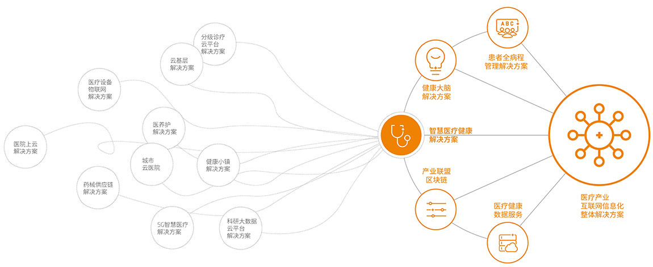

系统概述
在医院的管理方面，计算机技术发挥了重要的作用。为了方便医院管理，简化流程，医院管理系统已经在各大医院中得到应用。而HIS（门诊管理）系统作为医院管理系统的一个子系统，其重要程度远远胜过医院管理系统中的一些其他子系统。
通常，医院门诊流量大，手续较繁锁。在传统的手工方式下，医护人员要做大量的重复工作，而这些工作往往是一些必要的信息记录工作。在传统方式下，这些工作的进行不仅效率非常低，而且经常出现差错。记录信息的纸质文件不仅不方便管理，影响工作效率，还造成了很多就诊病人得不到合理有效的就诊服务，甚至影响医疗质量。
正是因为这样，门诊管理系统的优势得以显现。门诊管理系统不仅可以使门诊的各个部门高度紧密的协作，而且简化了门诊就医的流程。它将原本的纸质病历变成电子病历，很多操作都是通过系统自动完成，比如病历中患者基本信息的填写。这使得患者就医的时间得到压缩，医生需要做的工作得到减少。而且电子病历更易存取，方便管理，更加安全。
门诊管理系统不仅可以提搞服务效率和质量，使病人和医生情绪能够得以放松，还使得门诊工作可以高效有序的运转。

需求调研
项目的总体目标是为医院的门诊开发一套信息化门诊系统，能满足医院从病人挂号到诊断到缴费的一整套流程的业务需要，为门诊医生和门诊相关的医院工作人员提供便利，实现挂号、看病与缴费的系统化流程。

门诊看诊流程调研
患者门诊看诊主要流程：

系统功能模块调研
对业务相关人进行调研，确定工作流程。本部分的语言更偏重业务描述。
调研目的 | 业务功能 | 调研人 | XXX、XX
调研时间  （日期、起止时间） | 202X-3-20 至202X-3-28 | 调研地点 | XXX医院
调研对象 | 业务人员 | 调研部门 | 门诊
调研问题 | 回答问题 |  | 调研人员
挂号窗口有那些功能 | 对到医院的患者，进行现场挂号；  对到医院已经挂号但是未看诊的患者，进行现场退号；  对医生开立的处方、检查、检验等项目收费；  患者如何没有取药或没进行检查检验项目前可以退费；  对患者相关费用可以进行查询。 |  | 窗口挂号人员
患者挂号时如何选择医生 | 根据患者描述选择对应科室、挂号级别；然后询问患者是否选择挂号医生，如果患者没有指定医生，可以自行指定符合条件的医生。注意可以选择的医生必须符合出诊时间（医生是按照星期和上下午进行排班）。 |  | 窗口挂号人员
医生坐诊工作职责 | 医生填写患者病历，根据问诊情况初步判断患者病情，根据初步判断开设检查和检验项目；  根据患者的检查和检验结果，完成病情确诊；  根据患者确诊病情，进行开药或者开立处置（例如：洗胃等），进行治疗。 |  | 门诊医生
医生坐诊工作流程 | 查看所有未诊病人  为未诊病人创建病案  对排队中的未诊病人进行“叫号”、“跳过”操作，当有病人挂号而未排队时，这两个操作是有必要的。  查看已诊病人病案  更新病案  患者初诊病案填写  搜索疾病名称（ICD）  患者检查、检验、处置申请  搜索检查、检验、处置  撤销未进行的检查、检验、处置申请  查看检查检验结果  患者确诊病案填写  开设处方药品  搜索药品  查看患者全部费用  搜索病人病案：当坐诊医生为患者创建了病案后，坐诊医生就可以通过患者姓名或患者的唯一标识符进行搜索，返回的搜索结果是患者的病案。  退出登录 |  | 门诊医生
门诊医生如何选择患者 | 医生登录后应该可以看到已经挂号但是没有看诊的患者列表，可以供门诊医生选择看诊患者，患者根据挂号时间进行排序，医生可以按照顺序选择即可；并且应该可以看到已经看诊人数和排队人数，这样让医生可以知道工作量。 |  | 门诊医生
门诊医生如何对患者看诊 | 首先门诊医生要询问患者，根据询问情况在病历首页中填写：主诉、现病史、现病治疗情况、既往史、过敏史、体格检查等信息；  门诊医生根据患者情况进行初步疾病诊断，根据初步诊断为患者开立检查检验申请，以进一步进行疾病诊断。  根据患者的检查检验结果，对患者的疾病进行准确诊断，确认患者疾病，填写门诊确诊。  根据门诊确诊结论，为患者开立处方和处置。进行疾病治疗。 |  | 门诊医生
处方和处置有什么区别 | 处方主要是药品治疗；处置是进行物理治疗，比如针灸、推拿等治疗方式。 |  | 门诊医生
药房管理 | 根据医生诊断开出的药单进行发药。  对有需要的病人进行退药申请处理。  管理药库，录入新药，查询编辑药物信息。  管理医院所有药物交易记录。 |  | 药局管理人员
检查科室工作管理 | 根据系统中，医生开出的检查申请，对患者进行检查操作；  患者信息录入系统；  将完成的检查结果，录入到系统中对应患者名下，提供给医生进行诊断参考；  对历史检查结果进行管理； |  | 检查科医生
检验科室工作管理 | 根据系统中，医生开出的检验申请，对患者进行检验操作；  患者信息录入系统；  将完成的检验结果，录入到系统中对应患者名下，提供给医生进行诊断参考；  对历史检验结果进行管理； |  | 检验科医生
处置科室工作管理 | 根据系统中，医生开出的处置申请，对患者进行处置操作；  患者信息录入系统；  将完成的处置结果，录入到系统中对应患者名下，提供给医生进行诊断参考；  对历史处置结果进行管理； |  | 处置科医生

运行环境

3.1 运行环境
推荐用户 | 市级医院医疗机构
产品型号 | HIS医院管理系统V1.0
数据库服务器 | 主机类型 | 私有部署/云服务器 X64
配置信息 | 硬件配置 | CPU：16Core 3.0GHz 以上RISC CPU或4* Intel E7-4850v4（16Core，40M Cache，2.1GHz）及以上
配置信息 | 硬件配置 | 内存：256GB
配置信息 | 硬件配置 | 内置硬盘：2*600GB RAID1
配置信息 | 硬件配置 | 网络：千兆
配置信息 | 软件 | 操作系统：Linux CentOS 7
配置信息 | 软件 | 数 据 库：mysql
应用服务器 | 主机类型 | 私有部署/云服务器 X64
配置信息 | 硬件配置 | CPU：1 Core CPU
配置信息 | 硬件配置 | 内存：4 G
配置信息 | 硬件配置 | 内置硬盘：40 GB
配置信息 | 硬件配置 | 网络：2M
配置信息 | 软件 | 操作系统：Linux CentOS 7
浏览器端环境 | 主机类型 | 个人PC X64
配置信息 | 硬件配置 | cpu:8 核
配置信息 | 硬件配置 | 内存：8 G
配置信息 | 硬件配置 | 网络：外网1M以上速率
配置信息 | 软件 | 火狐浏览器、谷歌浏览器
配置信息 | 软件 | 操作系统：window10 x64

3.2 开发环境
数据库 | 使用语言或技术 | MySql
数据库 | 开发工具 | MySql  Navicat for MySQL
前端工程 | 使用语言或技术 | HTML、CSS、JavaScript  Vue2  Vue-cli  Axios  Element-ui
前端工程 | 开发环境和工具 | NPM  VSCode
服务器端工程 | 使用语言或技术 | SpringBoot  SpringMVC  MyBatis
服务器端工程 | 开发环境和工具 | Maven  SpringToolSuite4+

3.3 适用机构或系统
适用各种中小型医院的管理。

